МОУ «ДАШКОВСКАЯ СРЕДНЯЯ ОБЩЕОБРАЗОВАТЕЛЬНАЯ ШКОЛА»

РУССКИЙ ЯЗЫК 2 КЛАСС

УМК «Школа России»

Тема:

Единственное и множественное число имён существительных.

Имена существительные, неизменяемые по числам.

Подготовила и провела

учитель начальных классов

Комарова Е.Н.

2013г.

#### Единственное и множественное число имен существительных.

#### Имена существительные, неизменяемые по числам.

**Цели:** формировать умения употреблять в речи формы единственного и множественного числа, определять число имен существительных, дать понятие об именах существительных, не изменяющихся по числам, развивать творческие способности, воспитывать любовь к Родине, интерес к истории своего народа.

**УУД:**

Р: учитывать выделенные учителем ориентиры действия в новом учебном материале в сотрудничестве с учителем.

П: Наблюдать над формами имён существительных, употребляемых в одном числе: единственном или множественном и делать выводы, подбирать примеры таких имён существительных. Работать с текстом: определение главной мысли.

К:определять общую цель и пути ее достижения, взаимодействовать в паре.

**Оборудование:** сигнальные карточки, кукла Масленица, карточки со словарными словами, колесо-угощение, лучики желтого и красного цвета для каждого учащегося, карточки с текстом, для индивидуальной работы, презентация, музыкальное сопровождение.

Ход урока.

1. Организационный момент.

Начинается урок,  
Он пойдёт ребятам впрок.  
Постарайтесь всё понять -  
Учитесь грамотно писать.

Правила посадки.

Гимнастика для пальчиков.

Солнце стало пригревать,

Стали капельки стучать,

Капля раз, капля два,

Капли медленно сперва,

А потом быстрей, быстрей

Побежали ручейки,

Их попробуй, догони!

(Чтение и запись числа)

1. Словарная работа. (Слайд 2)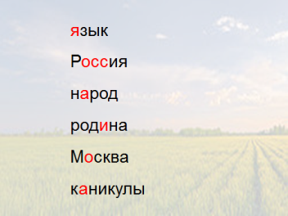

Прочитайте слова

- Что общего у этих слов?

-Почему мы называем их словарными?

-Сейчас мы медленно прочитаем слова ещё раз и запишем по памяти. Сколько слов должны запомнить?

Как мы будем их читать, орфографически, как пишем, или орфоэпически, как говорим?

Запомните слова.

Письмо по памяти.

Самопроверка (Сл.3) и самооценка с помощью сигнальных карточек.

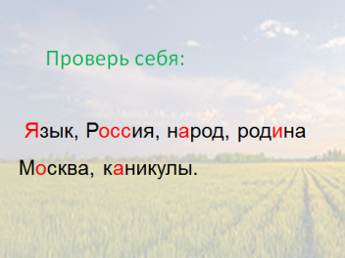3. Самоопределение к деятельности.

-Какой части речи являются все слова?

-Что такое имя существительное?

-Назовите одушевленное имя существительное. Докажите.

-Назовите собственные имена существительные. Докажите.

- Какое слово можно считать лишним? (каникулы – не относится к общей теме «родина, Россия» , стоит во множественном числе.)

-Что вы знаете о числе имен существительных?

-Назовите, в каком числе стоят данные имена существительные?

- Измените форму числа у выделенных слов (Слайд 4)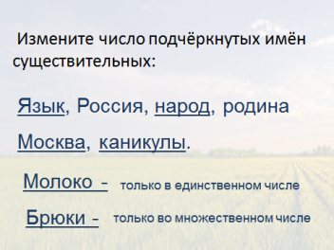

(язык-языки, народ-народы, Москва-? каникулы -?)

Что заметили?

Встречаются ли еще такие слова в русском языке, давайте проверим.

Определите, в каком числе стоит слово молоко?

Можно изменить число?

Как вы думаете, почему нельзя?

(Это слово обозначает вещество, его мы не можем посчитать как другие предметы (яблоко, стол, книга и т.д.)

Значит, что мы можем сказать о том, как изменяется по числам это существительное?

Определите, в каком числе стоит слово брюки?

Можно изменить число?

Что мы можем сказать о том, как изменяется по числам это существительное?

Как вы думаете, почему так происходит?

Обычно в форме множественного числа употребляются такие существительные, которые состоят из нескольких одинаковых элементов.

Приведите примеры таких существительных (затрудняются)

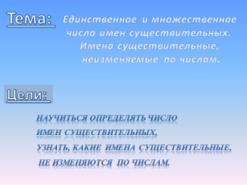Итак, тема урока… (Имена существительные, которые не изменяются по числам)

Цели урока? (научиться находить такие имена существительные, узнать, какие имена существительные не изменяются по числам)

Как мы можем это выяснить?

1. 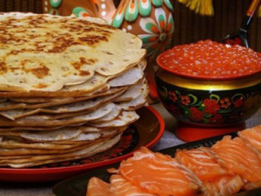Работа по теме урока.

Кто знает, какой праздник отмечает русский народ на этой неделе?

(Масленица, Проводы русской зимы.)

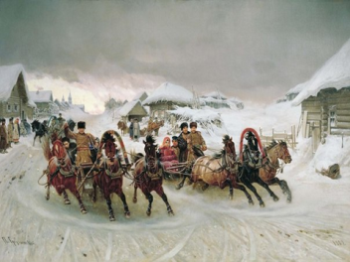

Масленица – великий праздник на Руси. Народ ее отмечал шутками, играми, плясками и обязательно с блинами. Каждый день масленичной недели имеет свое название. Сегодня четверг – «разгуляй». Чтобы помочь солнцу прогнать зиму, люди катались на лошадях «по солнышку» - то есть по часовой стрелке вокруг деревни. Мужчины в этот день устраивали игру «Взятие снежного городка».

Сегодня в гости к нам на урок пришла главная героиня этого праздника - Масленица. Она и поможет нам научиться находить имена существительные, неизменяемые по числам.

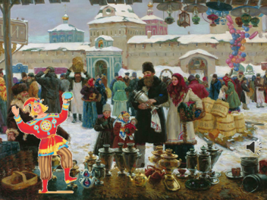Приглашает вас на ярмарку.

К нам сюда скорее просим,   
 Подходи, честной народ.   
 Веселиться начинайте.   
 Всех нас ярмарка зовет!

Подходите, граждане,   
Угодим каждому!   
Раздадим мы вам предметы,   
Определите их приметы, —   
Коль предмет всего один – его в сани поместим.

А коль в количестве большом-

На прилавок отнесём.

Задание.

Дети по очереди берут карточки со словами (яблоко, мука, соль, очки, брюки, банты, торты, картина, книга, грибы, сахар, ножницы, стол, шарфы, конфеты, пирог, игрушки, шашки, молоко)

Слова в единственном числе кладем в сани. Слова во множественном числе на прилавок. Остальные ученики оценивают ответ одноклассников с помощью сигнальных карточек.

Молодцы!

Работа в парах. (*Вспоминаем правила работы)

Выпишите сначала имена существительные, которые употребляются только в единственном числе, затем имена существительные, которые употребляются только во множественном числе.

Проверка.

Какой мы можем сделать вывод?

Давайте проверим наше предположение по учебнику. Стр.64.

Вы хорошо потрудились, теперь отдохнем.

1. Физминутка (у доски)

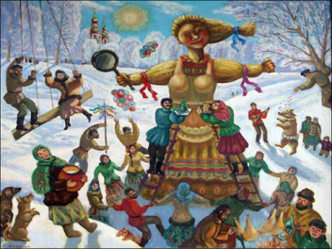Солнышко, солнышко, золотое донышко!

Гори, гори ясно, чтобы не погасло!

(Идут по кругу.)

Побежал в саду ручей,

(Бегут по кругу.)

Прилетели сто грачей,

(Машут руками.)

А сугробы тают, тают,

(Приседают.)

А цветочки подрастают.

(Поднимают руки вверх.)

1. Продолжение работы по теме урока.
2. Работа с текстом (текст на карточках)

Прочитайте.

Без блинов нет и Масленицы. Хозяйки пекли блины каждый день. В первый день — блинища, во второй — блины, в третий — блинцы, в четвертый — блинчики, в пятый— блинки, в шестой — блиночки, в седьмой — царские блины. К блинам подавались сметана, варенье, сливочное масло, мед, рыбья икра, яйца.  
Блин хорош не один.

В каком предложении выражена главная мысль текста? Как вы понимаете выражения: Без блинов нет Масленицы, Блин хорош не один.

Найдите в тексте однокоренные слова, спишите их, выделите корень. Проверка.

Выпишите предложение, в котором встречаются неизменяемые имена существительные, подчеркните эти слова, напишите над ними в форме какого числа они употребляются.

Молодцы.

1. Рефлексия.

На доске: Тема:

Знал:

Узнал:

Дети дополняют высказывания.

- Приведите примеры имен существительных, употребляемых только в форме единственного числа.

- Приведите примеры имен существительных, употребляемых только в форме множественного числа.

У вас на столах два лучика - красный и желтый. Оцените с их помощью свою работу на уроке: прикрепите к блинчику на доске желтый лучик – справились со всеми заданиями на уроке, красный – если, не все задания получилось выполнить.

- Во что превратился наш блинчик?

- Так почему на масленицу пекут блины?

1. Подведение итогов.

Над какой темой работали?

Чему еще был посвящен урок?

Что нового узнали л Масленице?

Масленица прощается с вами и в завершение предлагает поиграть. В старину, на колесо, которое имело форму Солнца подвешивали различные угощения. Колесо раскручивали, а дети с закрытыми глазами выбирали веревочку с угощением. Сейчас мы с вами тоже поиграем.

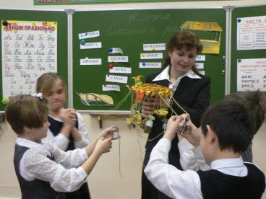

Я принесла в честь праздника  
Угощенье разное:  
Прянички, конфеты, бублики  
Для хорошей публики.  
Лучше нету радости  
Для детей, чем сладости.  
Подходи, подбегай,  
Угощенье разбирай.